实验题目

1.列表[1,2,3,4,5],一条语句将此列表逆序输出。

List1=[1,2,3,4,5]

print( )

2.给定一个列表[1,2,3,4,4,4,,5,66,66,7,8],要求去掉重复的元素并输出。

3.将列表[1,3,5,9,12]和列表[2,1,4,5,7,8,11,10]合并，并且变成由小到大的有序列表输出。

4. (利用字典完成)输入字符串，输出字符串中出现次数最多的字母及其出现次数。如果有多个字母出现次数一样，则按字符从小到大顺序输出字母及其出现次数。如输入：aabbbcc,则输出c 3

示例：

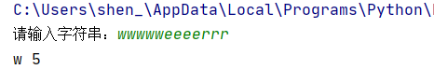

5. 定义一个电话博，设置以下联系人。

'mayun':'13309283335',

'zhaolong':'18989227822',

'zhangmin':'13382398921',

'Gorge':'19833824743',

'Jordan':'18807317878',

'Curry':'15093488129',

'Wade':'19282937665'

现在输入人名，查询他的号码。

示例：

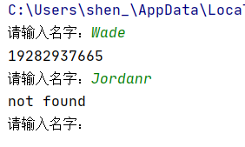

6. 先输入多个英文单词及其译文，接着输入英文单词，输出该单词的译文。

【输入形式】

第一行是整数n，表示n个英文单词及其译文。

接下来输入n行是英文单词和译文，中间用空格隔开。

接下来输入的一行是一个英文单词。

【输出形式】

输出最后输入的英文单词的译文。如果没有检索到该单词，输出"not found"。

整数n表示可以输入多少对。

示例：

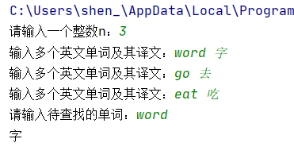

7.字符统计【问题描述】从键盘输入一个字符串，分别统计数字，字母（包括大小写)和其他字符的个数，输出每个字符及其个数。要求:输出用字典:{'字母': n1,'数字': n2,'其他':n3}，提示:字母统计方法isalpha)，数字统计方法isdigit().

示例：

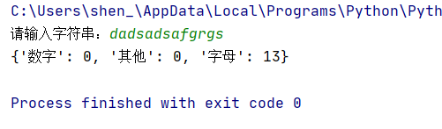

8. 一年一度的校园好声音进行到了激烈的决赛环节，8位评委对入围的6名选手给出了最终的评分，请根据评分表，将每位选手的得分去掉一个最高分和一个最低分后求平均分，并按照平均分由高到低的顺序输出选手编号和最后得分。

dic_score={ **'012'**:[90,94,85,54,68,75,71,21],  
 **'005'**:[8,75,21,65,89,97,25,75],  
 **'108'**:[87,54,78,25,14,98,67,57],  
 **'037'**:[45,87,54,82,95,91,57,32],  
 **'066'**:[95,67,51,48,98,92,80,39],  
 **'020'**:[85,81,65,97,35,62,71,84]}

输出：

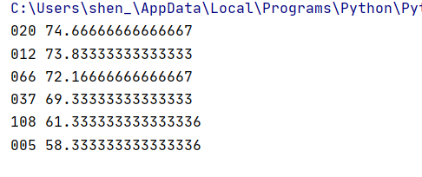

9.学习了字典之后，同学们都想学以致用创建一个自己的通信录。小明是这么做的：

（1）先根据三位舍友的联系方式创建一个字典dicTXL。

（2）然后将隔壁舍长已经建好的字典dicOther合并进了自己的通信录。

（3）合并之后，小明又打算给通信录增加一列“微信号”，为此他询问了相关同学的微信号并存储在了字典dicWX中，然后合并进入自己的通信录，而没有询问到微信号的同学都默认微信号为其手机号。

请按照小明的步骤完成通信录dicTXL的创建，并测试如下功能：

（1）将“大王”的手机号更改为13914000004。

（2）输入姓名查找对应同学的手机号、QQ号和微信号，如果输入的姓名不存在，则返回“没有该同学的联系方式”。

【输入形式】

使用input()函数获取用户输入的姓名。

【输出形式】

使用print()函数输出对应的手机号、QQ号和微信号。

**可以按自己的理解做，功能实现即可。**

示例：



9.